ANEXO I – 2014

Don Luis Gil Díaz con N.I.F. 04.123.536-G como presidente y en representación de la Asociación de Amigos del Museo de Las Ferias y del Patrimonio de Medina del Campo, provista de C.I.F. nº G47392022, titular la cuenta corriente ES79 2038-7667-72-6000095000 en la entidad BANKIA Valladolid, con domicilio a efectos de notificaciones en calle San Martín 26, Código Postal 47400 e la Villa de Medina del Campo (Valladolid), con teléfono 983 83 75 27, web: http://www.museoferias.net/amigos.htm e-mail: amigosmuseoferias@hotmail.com, enterado que por la Diputación de Valladolid (Patronato de Turismo) se han convocado las subvenciones para transporte para la realización de rutas turísticas por la provincia de Valladolid, SOLICITA una subvención al objeto de realizar la siguiente RUTA:

● Fecha prevista de realización de la RUTA: 11 de octubre de 2014

● Municipio de origen: Medina del Campo

● Municipios de la ruta a visitar: Nava del Rey y Alaejos

● Número de autocares solicitados: Uno

● Kilómetros estimados ida y vuelta: 56’200

● Solicitud de guía: NO

DECLARA:

1º.- Que la Entidad que representa no está incursa en ninguna de las prohibiciones para obtener la condición de beneficiaria de subvenciones previstas en el art. 13.2 de la Ley 38/2003, de 17 de noviembre, General de Subvenciones, en lo que le resulte de aplicación.

2º.- Que la Entidad que representa no tiene deudas pendientes con Hacienda, con la Seguridad Social y la Diputación, autorizando a que si procede se recaben de oficio estos datos.

3º.- Que No ha solicitado o le ha sido concedida subvención alguna para la actividad para la que se solicita la subvención por parte de Instituciones Públicas o Privadas (en el caso de que se haya solicitado u obtenido subvención deberá indicarse la entidad concedente y el importe).

Lugar, fecha y firma del solicitante y sello de la Asociación.

Medina del Campo, dos de junio de dos mil catorce.
Fdo.:
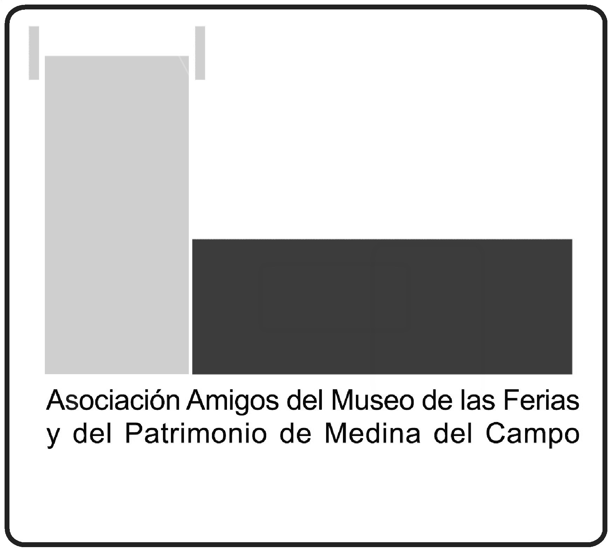

Presidente, Luis Gil Díaz.

ILMO. SR. PRESIDENTE DE LA EXCMA. DIPUTACIÓN PROVINCIAL DE VALLADOLID.
Se puede presentar en: http://www.ventanilla.diputaciondevalladolid.es

